HOJA DE VIDA
ASPIRANTE CONTRALOR
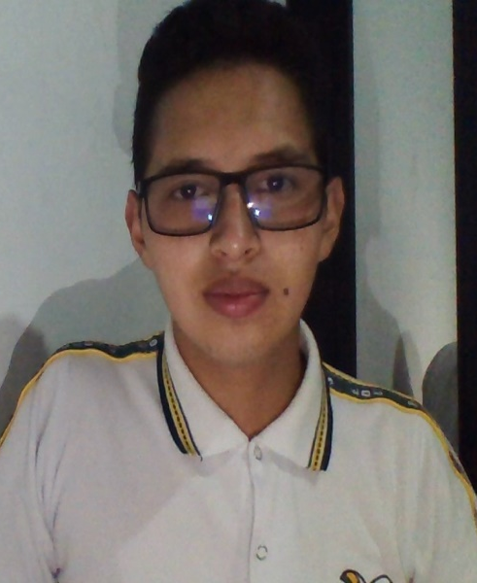

DATOS PERSONALES:
NOMBRES: Emerzon
APELLIDOS: Goez Goez
LUGAR Y FECHA NACIMIENTO: Medellín- 15/01/2005
EDAD: 16
CORREO ELECTRONICO: emerzon.goez@pedroluisvilla.edu.co
CELULAR: 302 418 0234 / 311 317 1648
I.E. PEDRO LUIS VILLA
MIS DEBERES:
Mis deberes como contralor son:

- Velar porque los recursos y bienes de la Institución Educativa se utilicen de manera eficiente, transparente y eficaz para optimizar la gestión educativa para el cumplimiento de la Misión formativa, principios, metas institucionales, desarrollo de acciones y sus resultados.

- Verificar que la rectora publique semestralmente en cartelera las contrataciones que se haya celebrado con cargo a los Fondos de Servicios Educativos en la vigencia fiscal y la población beneficiada a través de los programas de gratuidad y derechos académicos y complementarios, restaurantes escolares, fondo de protección escolar, y otros proyectos que tenga la Institución Educativa.

- Ser vocero para que ustedes compañeros también den su aporte para hacer de la pedro luis villa un mejor colegio.

PROPUESTAS:
- Promover el uso responsable de los elementos de bioseguridad y también el cuidado de la infra estructura.

- Crear grupos de aseo para optimizar las áreas limpias.

- Cuidar nuestras zonas verdes y si es posible que la comunidad educativa ayudase con plantas.

- Promover el uso responsable de los recursos del colegio.
- La compra de libros nuevos.

MIS VALORES: Mis valores son: la honestidad, la responsabilidad, el respeto y la obediencia.

MIS CARACTERISTICAS Y CUALIDADES:
Me caracterizo porque en base a lo que se vivió en el pasado quiero tomar ejemplos para que en un futuro se puedan utilizar como ventajas.
También quiero aportar al colegio para que de este salgan los mejores y/o reconocidos estudiantes de medellin en un futuro.

GRACIAS POR SU ATENCION.

Emerzon Goez Goez 11º2
Aspirante a contralor tarjetón Nº4

